*Nyhet i Bosch sitt brede vask- og tørksortiment:*

**100 prosent vaskemaskin og 100 prosent tørketrommel – i samme maskin**

**En vaskemaskin og en tørketrommel i én og samme maskin er i seg selv kanskje ingen nyhet, men først nå kan du få en vaskeekte kombivaskemaskin som vasker som en vaskemaskin og tørker som en tørketrommel. Logixx 7/4 fra Bosch er 100 prosent vaskemaskin, 100 prosent tørketrommel og 100 prosent plassbesparende.**

Wash+Dry Logixx 7/4 fra Bosch er en smart kombinasjon av vaskemaskin og tørketrommel. Den er så plassbesparende at til og med personer med små bad kan lage sitt eget «vaskehjørne» og slippe å irritere seg over upraktiske bookingsystemer, glemte vasketider og sinte lapper i vaskekjelleren.

*- Vår egen teknologi, Air Condensation, gir den mest vannbesparende kombivaskemaskinen i sitt slag,* sier Katrin Ohlander, som er PR- og markedssjef for BSH Husholdningsapparater i Norge*.*

Det mange ikke vet, er at andre kombivaskemaskiner faktisk bruker vann i tørkeprosessen. Ettersom Logixx 7/4 bruker luft til den samme prosessen, kan man spare opptil 40 liter vann på hver vaske- og tørkeprosess sammenliknet med andre kombivaskemaskiner på markedet.

**Vasker og tørker fire kilo i ett og samme program**

Med bare ett trykk kan man få hele fire kilo skittentøy ferdig vasket og tørket. Om brukeren kun vil vaske tøyet, er det plass til hele syv kilo skittentøy i maskinen. Maskinen rommer dermed betydelig mer enn kun sengetøy fra en dobbeltseng.

**Selvrensende kondensator og kullbørstefri motor**

- *Vår nye kombivaskemaskin har også en selvrensende kondensator, noe som er praktisk ettersom kondensatorer fulle av lo bruker mer energi og reduserer tørketrommelens effektivitet. Maskinen kan dermed forbli i energiklasse A år etter år,* forteller Katrin Ohlander videre.

Bosch Logixx 7/4 har en egenutviklet kullbørstefri motor, EcoSilence Drive, som både er stillegående, energibesparende og har lang levetid.

**Praktiske vaskeprogrammer og skånsom trommel**

Logixx 7/4 har også flere praktiske programmer, som flekkfjerning for seks ulike typer flekker, Sport, Allergi+, Ull/Håndvask og Super15, som er et hurtigprogram. VarioPerfect gjør det mulig å velge mellom energi- og tidsoptimering av programmer, mens trommelen er en VarioSoft-trommel som både er skånsom og effektiv som følge av sin spesiallagde dråpestruktur. En praktisk liten detalj er belysningen inne i trommelen, som gjør at du ikke glemmer den siste sokken.

**Tydelig LCD-display og brukervennlig programhjul**

Bosch-ingeniørene har også tenkt på design og brukervennlighet i utformingen av Logixx 7/4. Maskinen har et stort LCD-display, berøringskontrollknapper og et brukervennlig programhjul, slik at du skal få en så god brukeropplevelse som mulig.

**Produkt Artikkelnummer Bildenr. Veil. utsalgspris**

Wash+Dry Logixx 7/4 WVH 28540SN 5156 og 4977 12990 kroner

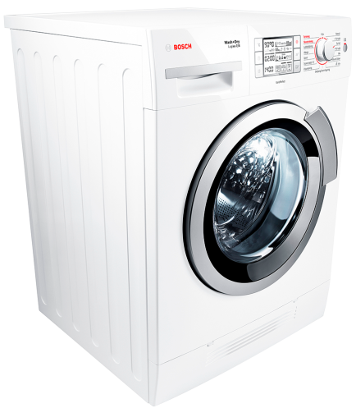

Høyoppløselige bilder kan lastes ned fra Boschs bildearkiv: [www.*bosch-home.no/bildearkiv*](http://www.bosch-home.no/bildearkiv)*.*

**For mer informasjon om Boschs sortiment, vennligst besøk:**

[**http://www.bosch-home.no/produkter/vask-tørk.html**](http://www.bosch-home.no/produkter/vask-tørk.html)

**For høyoppløselige bilder eller praktiske spørsmål, vennligst kontakt:**

Släger PressetjenesteE-post: [presse@slaeger.com](mailto:presse@slaeger.com)  
Telefon: 22 60 44 00

**For ytterligere informasjon, vennligst kontakt:**

Katrin Ohlander  
PR/Marketing Manager, BSH Household Appliances  
E-post: [katrin.ohlander@bshg.com](mailto:katrin.ohlander@bshg.com)

Telefon: 22 66 05 18

I mer enn 75 år har Bosch vært kjent for sin utvikling av brukervennlige og pålitelige hvitevarer med høy kvalitet. Tro mot grunnleggerens mål, å skape ”technology for life”, har Bosch lagt vekt på at produktene skal gjøre hverdagen enklere og gi økt livskvalitet. Jakten på kvalitet og teknisk perfeksjon gjenspeiles også i produktenes design.

Produktspekteret spenner over alt fra kjøleskap til kjøkkenmaskiner og er i salg over hele verden. Bosch har lenge vært et av de ledende merkene i Europa.

Prinsippet om å behandle mennesker og naturen med respekt har vært med fra starten av. Det reflekteres i selskapets energieffektive, ressursbevarende og bærekraftige produkter og prosesser. Bosch tilbyr kvalitet og perfekt teknologi for et bedre liv.

For mer informasjon, gå inn på [*www.bosch-home.no*](http://www.bosch-home.no)